ДОГОВОР № {{CONTRACT_NUMBER}}
об оказании образовательных услуг

г. Шымкент «{{DAY}}» {{MONTH_RU}}{{YEAR}} г.

ТОО «UKABY», в дальнейшем именуемое «Центр», в лице директора Абилбаева Н.С., действующего на основании Устава, БИН 260140011714, с одной стороны и физическое лицо - гражданин РК ______________________________________ _________________________ ИИН: ________________________________, в дальнейшем именуемое «Студент» с другой стороны, заключили настоящий Договор о нижеследующем:
- ПРЕДМЕТ ДОГОВОРА
  - Центр оказывает Студенту образовательные услуги по изучению иностранного языка, а Студент обязуется оплатить обучение.
  - Стоимость курса — {{COURSE_TOTAL_KZT}} ({{COURSE_TOTAL_KZT_TEXT}}) тенге, оплата производится единовременно до начала занятий.
  - Договор вступает в силу с момента его подписания и полной оплаты стоимости курса; началом обучения считается момент полной оплаты. Договор действует до окончания курса и оформления Акта выполненных работ (АВР).
  - Программа, формат, расписание и методика обучения определяются Центром самостоятельно.
2. ПРАВА И ОБЯЗАННОСТИ СТОРОН
Центр обязуется:
— проводить занятия по программе курса;
— предоставлять преподавателя;
— информировать об изменениях расписания.
Центр вправе:
— переносить занятия по организационным причинам;
— заменять преподавателя;
— отстранить Студента при нарушении дисциплины.
Студент обязуется:
— произвести полную оплату до начала занятий;
— соблюдать расписание и правила Центра.
3. ПРОПУСКИ И ОКОНЧАНИЕ ОБУЧЕНИЯ
3.1. Пропущенные занятия не переносятся и не компенсируются независимо от причины.
3.2. Прекращение посещения занятий считается добровольным отказом Студента от обучения без возврата средств.
3.3. Отсутствие результата, несдача экзаменов или недостаточный прогресс не являются основанием для возврата или перевода.
4. ВОЗВРАТ И АВР
4.1. Возврат денежных средств не производится ни при каких обстоятельствах.
4.2. Услуги считаются оказанными независимо от фактической посещаемости.
4.3. Центр направляет Акт выполненных работ (АВР) любым способом.
4.4. При неподписании АВР в течение 3 календарных дней он считается подписанным автоматически.
5. ОТВЕТСТВЕННОСТЬ
5.1. Центр не гарантирует конкретный результат обучения.
5.2. Студент несёт ответственность за ущерб имуществу Центра.
5.3. Студент даёт согласие на обработку персональных данных, фото- и видеоматериалов в учебных целях.
6. ФОРС-МАЖОР
6.1. Стороны освобождаются от ответственности при наступлении форс-мажорных обстоятельств.
6.2. На период форс-мажора занятия могут быть перенесены, продлены или переведены в онлайн-формат без возврата оплаты.
7. КОНФИДЕНЦИАЛЬНОСТЬ
7.1. Студент обязуется сохранять конфиденциальность условий обучения и деятельности Центра в течение срока договора и 24 месяцев после.
7.2. Нарушение конфиденциальности влечёт компенсацию в размере 5 000 000 (пять миллионов) тенге и одностороннее расторжение договора без возврата оплаты.
8. АДРЕСА И РЕКВИЗИТЫ СТОРОН
ЦЕНТР: | СТУДЕНТ:
ТОО «UKABY» ФИО: {{CLIENT_FULL_NAME}}
БИН: 260140011714
Юр.адрес: г. Шымкент, ул. Мангельдина 40
Факт.адрес: 160012, г. Шымкент, ул. Желтоксан 12
Название банка: АО "Kaspi Bank" ИИН: {{CLIENT_IIN}}
БИК: CASPKZKA; КБэ: 17
ИИК: KZ88722S000051028406 Адрес: {{CLIENT_ADDRESS}}
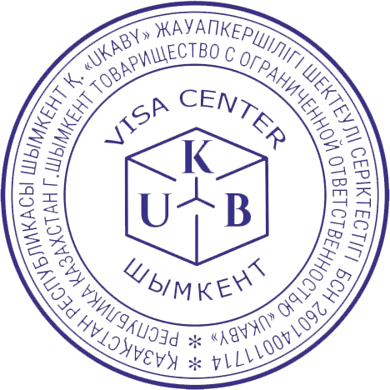
Э-мейл: kubvisa.kz@gmail.com

Тел: +7 700 887 07 08 ________________________________________

Директор: Тел:

Абилбаев Н.С. __________ ________________________ ________________
^{(фамилия и инициалы)} ^{(подпись)}

